TRƯỜNG ĐẠI HỌC GIAO THÔNG VẬN TẢI TP. HỒ CHÍ MINH
VIỆN ĐÀO TẠO CHẤT LƯỢNG CAO


LẬP TRÌNH MẠNG

TÊN ĐỀ TÀI
Lập trình ứng dụng Calculator (GUI) with gRPC
GVHD: Mai Ngọc Châu
SVTH:
Nguyễn Tuấn Anh
Nguyễn Hoàng Anh
Từ Ngọc Toàn
Nguyễn Thanh Hảo
Trịnh Tuấn Văn
Nguyễn Thị Hồng Gấm

Thành phố Hồ Chí Minh,Năm 2026
PHẦN 1: GIỚI THIỆU DỰ ÁN
1.1 Lý do chọn đề tài
Nhóm chọn đề tài này vì muốn xây dựng một ứng dụng quen thuộc như máy tính nhưng theo hướng mới hơn, kết hợp giao diện GUI với gRPC để hiểu cách các thành phần giao tiếp với nhau trong hệ thống thực tế. Đề tài vừa đơn giản để triển khai, vừa giúp hiểu cách mà client-server giao tiếp với nhau.
1.2 Mục đích dự án
Mục đích của dự án là xây dựng một ứng dụng Calculator có giao diện GUI thân thiện với người dùng, đồng thời áp dụng gRPC để thực hiện giao tiếp giữa client và server. Qua đó giúp hiểu rõ hơn cách hoạt động của mô hình client-server, cũng như cách tích hợp giao diện với xử lý logic ở phía server.
- Về mặt công nghệ: Cài đặt thành công giao thức RPC (Remote Procedure Call) thông qua framework gRPC của Google. Hiểu cách đóng gói dữ liệu bằng Protocol Buffers.
- Về mặt hệ thống: Xây dựng một ứng dụng tính toán an toàn, nơi Client chỉ làm nhiệm vụ hiển thị và thu thập biểu thức, trong khi Server đảm nhận hoàn toàn logic tính toán phức tạp.
1.3 Cơ sở lý thuyết
gRPC Là một framework RPC mã nguồn mở, hiệu suất cao do Google phát triển. gRPC cho phép một ứng dụng client gọi trực tiếp các phương thức trên ứng dụng server trên một máy khác như thể nó là một đối tượng cục bộ.
gRPC hoạt động dựa trên mô hình Remote Procedure Call (RPC), cho phép gọi hàm từ xa như gọi hàm cục bộ. Nó sử dụng Protocol Buffers (Protobuf) để định nghĩa cấu trúc dữ liệu và service. Và hỗ trợ nhiều ngôn ngữ lập trình như Python, Java, C++,...
- Kiến trúc Client - Server: Mô hình phân tải trong đó Client (máy khách) gửi yêu cầu (request) và Server (máy chủ) xử lý, trả về kết quả (response).
- Protocol Buffers (Protobuf): Ngôn ngữ mô tả dữ liệu trung lập (tương tự XML hay JSON nhưng nhỏ, nhanh và đơn giản hơn). Trong dự án, file .proto đóng vai trò là hợp đồng giao tiếp (contract) giữa Client và Server. Tệp định nghĩa sử dụng cú pháp proto3. Nó khai báo một service Calculator cung cấp phương thức Calculate. Phương thức này nhận đầu vào là một chuỗi biểu thức toán học. Kết quả trả về từ máy chủ là một cấu trúc dữ liệu bao gồm kết quả tính toán dưới dạng số thực , kèm theo cờ báo lỗi và chuỗi thông báo lỗi chi tiết nếu có.
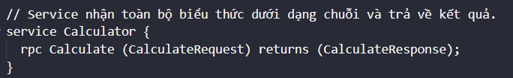
- Tkinter: Thư viện tiêu chuẩn của Python dành cho việc tạo GUI.
1.4 Phạm vi dự án
+ Giao diện đơn giản, dễ sử dụng
+ Nhóm phép toán số học cơ bản (Basic Arithmetic): Hỗ trợ các phép cộng (+), trừ (-), nhân (×), chia (÷) và phép chia lấy phần dư (mod).
+ Nhóm phép toán khoa học và nâng cao (Advanced Functions): Cho phép người dùng thực hiện các phép tính phức hợp như Lũy thừa , Bình phương , Căn bậc hai, Căn bậc ba và Giai thừa .
+ Nhóm phép toán Lượng giác (Trigonometry): Hỗ trợ các hàm lượng giác tiêu chuẩn như Sin, Cos, Tan.
+ Nhóm phép toán Logarit (Logarithms): Hỗ trợ Logarit cơ số 10 (log) và Logarit tự nhiên cơ số e (ln)
+ Các tiện ích toán học khác: Hệ thống cung cấp thêm chức năng đảo dấu giá trị , tính tỷ lệ phần trăm (%), lấy giá trị tuyệt đối (abs) và các hằng số như Pi và số Euler .
+ Có khả năng tính năng ưu tiên dấu ngoặc đơn ( ) để thực hiện đúng quy tắc toán học (nhân chia trước, cộng trừ sau, trong ngoặc trước, ngoài ngoặc sau).

PHẦN 2: PHÂN TÍCH VÀ XÂY DỰNG HỆ THỐNG
2.1 Sơ đồ và luồng hoạt động
Hệ thống hoạt động theo luồng:
- Người dùng nhập biểu thức qua nút bấm trên GUI của Client.
- Client gom thành một chuỗi (Ví dụ: sin(90)+5) và gọi hàm qua gRPC Stub.
- Server nhận chuỗi, phân tích cú pháp, sử dụng hàm eval() trong một môi trường an toàn (Safe Environment) để tính toán.
- Server trả lại số thực (hoặc chuỗi báo lỗi). Client cập nhật lên giao diện.
2.2 Thiết kế Client (client.py)
- Giao diện: Thiết kế tối giản, hiện đại (Dark mode) chia thành lưới các nút bấm. Giao diện có khả năng tự động thu nhỏ font chữ (_refresh_display) khi biểu thức quá dài, giúp không vỡ layout.
- Kiểm soát đầu vào (Input Guard): Không cho phép nhập vô hạn số, giới hạn 15 chữ số liên tiếp (MAX_CONSECUTIVE_DIGITS) để tránh tràn viền và lỗi tràn bộ nhớ. Xử lý triệt để việc chặn nhập 2 dấu chấm thập phân liền nhau hoặc sai logic toán học.
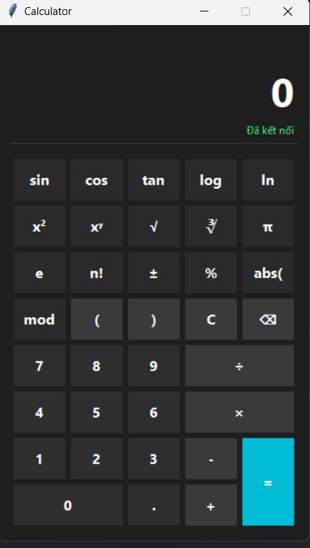
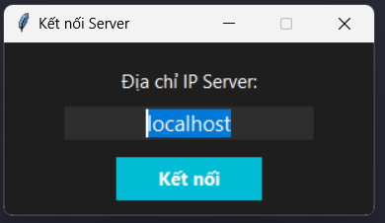
- Tiền xử lý biểu thức: Khi người dùng bấm =, Client tự động đếm và thêm các dấu ngoặc ) còn thiếu vào cuối biểu thức để hạn chế lỗi cú pháp trước khi đẩy lên Server.

Hình 2.1. Giao diện máy tính
2.3 Thiết kế Server (server.py)
- An toàn bảo mật (Safe Eval): Hàm eval() của Python rất mạnh nhưng dễ bị lợi dụng để chạy mã độc. Dự án đã giới hạn môi trường thực thi (SAFE_MATH_ENV) bằng cách chặn __builtins__ và chỉ cung cấp các hàm toán học cụ thể (sin, cos, tan, log,...).
- Dịch thuật chuỗi (String Parsing): Người dùng nhập các ký hiệu trực quan (như π, ×, ÷, ², xʸ), Server sẽ có bước Normalize chuỗi thành ngôn ngữ Python hiểu được (như pi, *, /, **).
- Xử lý giai thừa phức tạp: Do Python không có toán tử hậu tố ! cho giai thừa, Server được thiết kế thuật toán riêng quét lùi chuỗi (backward scanning) để tìm toán hạng và thay thế bằng gamma(x + 1).
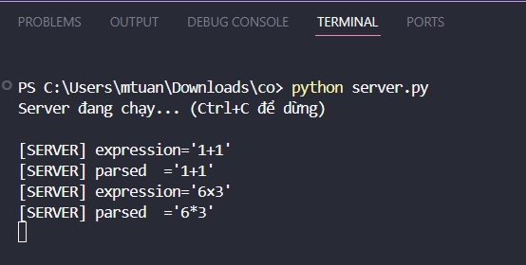
Hình 2.2.Cửa sổ Terminal của Server hiển thị phép tính vừa nhận được từ Client

PHẦN 3: ĐÁNH GIÁ VÀ TỔNG KẾT
3.1 Những gì đã làm được
- Xây dựng thành công ứng dụng có giao diện đẹp mắt, thân thiện, phân chia rõ ràng các nút bấm khoa học và phím số cơ bản.
- Triển khai kết nối gRPC mượt mà; Client có hộp thoại chọn IP linh hoạt,cho phép chạy qua mạng LAN.
- Hệ thống có độ ổn định cao. Xử lý tốt các phép toán phức tạp (Lũy thừa, căn bậc 3, lượng giác, logarit, trị tuyệt đối,…).
- Xử lý ngắt kết nối (Disconnect): Khi Server sập, giao diện không bị treo (crash) mà hiện thông báo lỗi qua thanh trạng thái.
3.2 Những khó khăn gặp phải trong quá trình làm
- Vấn đề an toàn của hàm eval(): Khó khăn ban đầu là làm sao tính toán chuỗi String một cách chính xác.Việc tự cấu hình môi trường giới hạn cho eval() đòi hỏi phải rà soát rất kỹ các module được phép gọi.
- Xử lý logic chuỗi cho hàm giai thừa: Xử lý giai thừa với biểu thức phức tạp hoặc số.
- Thiết kế luồng trải nghiệm người dùng (UX): Việc bắt các sự kiện "nhân ẩn" (ví dụ bấm 5 rồi bấm sin thì máy tự hiểu là 5 × sin() .
- Phải tìm hiểu cách thức hoạt động của grpc và làm sao để viết được 1 file proto đáp ứng yêu cầu,làm quen với cách tạo giao diện bằng tkinter.
- Phải xử lý các sự kiện nút bấm có thể xảy ra,và cách nào để server có thể hiểu được chuỗi mà client gửi về với các ký hiệu trên máy tính.
  - Những kiến thức học được
- Hiểu rõ quy trình sinh code tự động từ file .proto của gRPC. Củng cố tư duy về lập trình hướng sự kiện trên Tkinter.
- Nắm được kỹ thuật xử lý ngoại lệ (Exception Handling) trong Python: phân biệt và bắt đúng các lỗi OverflowError (tràn số), ZeroDivisionError (chia cho 0), SyntaxError (sai cú pháp) để trả về thông báo tiếng Việt có nghĩa cho người dùng thay vì làm crash app.Kỹ năng xử lý chuỗi.
3.4 Những gì chưa làm được
- Chưa làm được: Ứng dụng hiện tại chưa có tính năng lưu trữ lịch sử các phép tính (History). Giao diện lượng giác hiện chỉ hỗ trợ Radian, chưa có nút chuyển đổi sang Độ (Degree), chưa có thể tính toán được các bài toán khó như là số phức,tìm x và y, giải các phương trình như bậc 2,3,..
LINK GITHUB: Minjju12/UDM_15_Calculator_GUI_with_gRPC: Lập Trình Mạng: Project Code: UDM_15 - Calculator_GUI_with_gRPC - Nhóm 09
LINK VIDEO:
https://drive.google.com/drive/folders/1m93BeFZHPctJNs6cVn27GByqMguoh_LR?usp=sharing

